2010- Le Petit Mot- HL
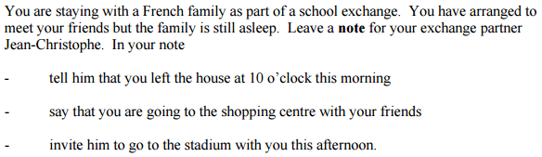
lundi, 9 heures
Cher Jean -Christophe,
Je te laisse ce petit mot pour te dire que j’ai quitté la maison à dix heures ce matin. Je n’étais pas fatigué.
Je vais au centre commercial avec mes amis. Je vais acheter des vêtements pour la fête.
Veux- tu aller au stade avec moi cet après-midi? Nous allons regarder le match. Je l’attends avec impatience.
À bientôt,
Marc.

À bientôt,
Marc

